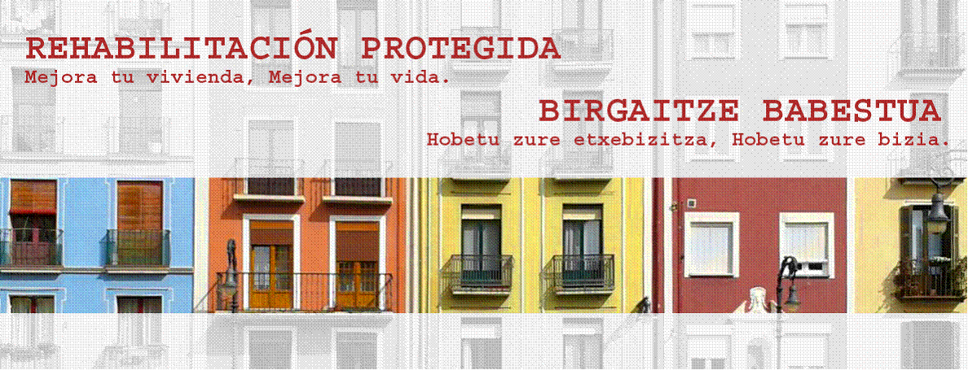

|  |  |  |  |
| --- | --- | --- | --- |
|  | | | |
|  | Zure etxebizitza zure etxea da. Zure etxebizitza birgaitzen baduzu, zure bizitza eta ingurua hobetuko dira. Hala eginez gero, zure faktura energetikoa murriztuko da, eta ingurumena jasangarriagoa izanen da eta hiri-inguru atsegin eta irisgarriagoa izanen duzu.  Zure etxebizitza edo eraikina birgaitzen baduzu, erretiroa hartzen duzunean, hobeki biziko zara gaur egun zure etxea denean. Zure etxebizitza birgaitzea etorkizuneko inbertsioa da, zurea, ingurukoena eta, azken finean, gizarte osoarena.  Nafarroako Gobernuak baditu laguntza-lerro garrantzitsuak zure etxebizitza birgaitzen laguntzeko: obra txikiak egiteko (2.000 euroko aurrekontua, gutxienez) edo zure eraikinean egin beharreko erreforma handiak egiteko (inguratzaile termikoak, berokuntzako sistema zentralizatuak, igogailuak). Diru-laguntzak bi motatakoak izan daitezke: norbanakoari edo jabe elkarteari emandakoak (aurrekontu babesgarriaren %50era eta etxebizitza bakoitzeko 25.000 euro bitartekoak).  Diru-laguntza horiek tramitatzen laguntzeko, bada birgaikuntza bulegoen sare bat, non profesionalek, adituek eta langile kualifikatuek lan egiten baitute. Zure etxetik hurbil baduzu Etxebizitzak eta Eraikinak Birgaitzeko bulego bat. Halako bederatzi bulego dituzu Nafarroako osoan. Zer bulegotara joan behar duzun jakiteko jo ezazu hona bulego hori birgaitu beharreko etxebizitza dagoen herriari dagokiona [da](http://www.navarra.es/NR/rdonlyres/53E35DD3-1AFA-446E-8D48-445B94E2F584/0/LOCALIDADORVE.pdf).  Informa zaitez.  Birgaitze babestua: Hobetu zure etxebizitza, Hobetu zure bizia.  [Zaharberritzea - navarra.es](http://www.navarra.es/home_eu/Temas/Vivienda/Ciudadanos/Rehabilitacion/)  <https://www.youtube.com/watch?v=22NLk2Mb3pU>  <https://www.youtube.com/watch?v=hHBr6r1kRig> | Tu vivienda es tu hogar. Rehabilitar tu vivienda mejora tu vida, tu entorno, te puede ayudar a reducir tu factura energética contribuyendo a la sostenibilidad medioambiental y permite disfrutar de un entorno urbano agradable y accesible.  Rehabilitar tu vivienda o edificio facilitará que puedas seguir viviendo en lo que hoy es tu hogar, cuando llegues a la tercera edad. Rehabilitar tu vivienda es una inversión de futuro, el tuyo, el de los que te rodean, y en última instancia el de toda la sociedad.  El Gobierno de Navarra tiene importantes líneas de ayudas para ayudarte a rehabilitar tu vivienda, desde pequeñas obras (presupuesto mínimo de 2.000 euros) a grandes reformas a llevar a cabo en tu edificio (envolventes térmicas, sistemas centralizados de calefacción, ascensores). Las subvenciones pueden ser personales o a la comunidad de propietarios, de hasta el 50% del presupuesto protegible, y hasta 25.000 euros por vivienda.  Para ayudarte a tramitar dichas ayudas existe una red de Oficinas de Rehabilitación, donde trabajan profesionales, expertos y cualificados. Vivas donde vivas tienes una Oficina de Rehabilitación (ORVE) cerca de ti. Hay 9 ORVES distribuidas por toda la geografía navarra. Puedes consultar cuál te corresponde, en función de la localidad de la vivienda a rehabilitar, [aquí](https://www.navarra.es/NR/rdonlyres/53E35DD3-1AFA-446E-8D48-445B94E2F584/0/LOCALIDADORVE.pdf)  Infórmate.  Rehabilitación Protegida: Mejora tu vivienda, Mejora tu vida.  [Rehabilitación - navarra.es](http://www.navarra.es/home_es/Temas/Vivienda/Ciudadanos/Rehabilitacion/)  <https://www.youtube.com/watch?v=22NLk2Mb3pU>  <https://www.youtube.com/watch?v=hHBr6r1kRig> |  |